Компания Стройцентр «ИДЕАЛ»
Т О Р Г О В Л Я С Т Р О И Т Е Л Ь Н Ы М И М А Т Е Р И А Л А М И
ЧР, г.Грозный, Старопромысловское шоссе, городок Иванова 2
___________________________________________________________

П Р И К А З
25.01.2025г №58
О внесении изменений в документооборот между бухгалтерией и отделами закупок и маркетинга

В связи с производственной необходимостью и в целях оптимизации системы документооборота
ПРИКАЗЫВАЮ:

1. Установить для маркетологов и менеджеров по закупкам срок передачи счетов на оплату товаров и услуг в бухгалтерию не позднее, чем за 2 дня до даты фактической оплаты
2. Составлять договора с поставщиками товаров и услуг в соответствии с регламентом «Регламент обязательных реквизитов в договорах и счетах» (см. Приложение 1 к Приказу №58)
3. Обязать менеджеров по закупкам, в конце каждого квартала в соответствии с «Графиком сдачи актов сверок» сдавать оригиналы актов сверок с поставщиками по безналичному расчету в бухгалтерию:
- ИП Мурдабекова – Арсанукаева Тамара
- ООО ПКФ Идеал – Бахмадова Айшат
- ООО Стройцентр ИДЕАЛ – Зубайраева Зулихан
- ИП Воваригова – Гендергуноева Тамара
- Копии актов сверок передавать в отдел учета Махаевой Хаве
4. Контроль за исполнением данного приказа возложить на главного бухгалтера Бахаеву Марху

Учредитель Компании Стройцентр "Идеал" И.Х. Расухаджиев

Приложение 1

Регламент обязательных реквизитов в договорах и счетах

Реквизиты в документах:

правила размещения и примеры использования

- Что такое реквизиты в договоре, акте, документе.

Реквизиты в документах — это данные, которые позволяют точно идентифицировать компанию, человека или сам документ. Такая информация помогает установить участников договора, подтверждает их полномочия и позволяет считать этот документ действительным. Без указания реквизитов любой договор — это обычная бумага, не имеющая юридической силы.

1.1Требования к реквизитам организации и ИП

Участники договора обязаны указывать актуальные реквизиты в документах, они должны соответствовать информации, которая содержится в госреестрах.

Для юридических лиц и организаций

- Наименование: как называется компания.
- Организационно-правовая форма: АО или ООО.
- ИНН – индивидуальный номер налогоплательщика.
- КПП – Выдается организации при регистрации.
- ОГРН – основной государственный регистрационный номер, присваивается при регистрации.
- Юридический адрес.
- Фактический адрес – если отличается от юридического.
- Реквизиты банковского счета: название банка, номер счета, БИК.
- Контакты: телефон и электронная почта.

Для ИП

- ФИО – как в паспорте.
- ИНН – идентификационный номер налогоплательщика.
- ОГРНИП – основной государственный регистрационный номер, выдается при постановке на учет ИП.
- Адрес регистрации.
- Фактический адрес – если отличается от адреса регистрации.
- Реквизиты банковского счета.
- Контакты: телефон и электронная почта.

2. Можно ли продлить договор, срок действия которого истек?
2.1 Если срок договора истекает, можно его продлить — подписать соглашение о пролонгации. Это быстрее и проще, чем заново заключать договор — вести переговоры, обсуждать условия, подписывать документы.

2.2 Чтобы договор возобновлялся неограниченное количество раз, в текст включают такую формулировку: «Если ни одна из сторон до истечения срока действия договора не заявит о его расторжении, договор считается продленным на тех же условиях на каждый последующий календарный год. Количество таких продлений не ограничено».

2.3 Просроченный договор означает, что нет документа или правовых отношений, которые можно было бы изменить или продлить, поэтому организации должны заключить новый договор.
2.4 Договор (оригинал) должен быть заверен подписью и печатью, и каждая страница должна быть пронумерована.

  - Как правильно должен быть оформлен счет на оплату?
1. Выставление счетов производим только после подписания договора.
2. Инструкция по заполнению счёта одинакова как для ИП, так и для ООО.
3. Счёт от ИП должен быть подписан только индивидуальным предпринимателем, счёт от ООО — директором и главным бухгалтером.
4. Счет также должен быть заверен ЗАКУПШИКАМИ до передачи в бухгалтерию.
6.Счета выставляются в электронном виде, через (ЭДО) или на бумажном носителе.

Оформление счета на оплату: обязательные реквизиты
1. Наименование документа «Счет на оплату».
2. Данные поставщика. ...
3. Наименование покупателя (Ф. ...
4. Дата выставления счета и его порядковый номер.
5. Предмет оплаты и его стоимость. ...
6.Подписи должностных лиц, удостоверяющие информацию, содержащуюся в счете.

Инструкция для маркетологов по оплатам (БЕЗНАЛ)
Оплаты на карту и по договору делаются только на основании заявки,
предоставленной за день до 17:00 в программе 1С
1. Для оплаты НА КАРТУ достаточно заявки с необходимыми реквизитами (номер карты, ФИО, назначение платежа) указанные в комментариях.
2. Перечень первичной документации для оплаты ПО ДОГОВОРУ:
2.1 Заявка
2.2 Занести контрагента в программу 1С.
2.2 Договор, ПОДПИСАННЫЙ и ЗАВЕРЕННЫЙ с обеих сторон передать в бухгалтерию. Проверять срок действия договора. Договор считается выполненным тогда, когда стороны осуществили все необходимые действия. (Например, если в договоре прописана сумма и все условия выполнены, то договор с данным контрагентом нужно перезаключить).
2.3. Счет на оплату должен быть подписан с обеих сторон.

ОБРАЗЕЦ:
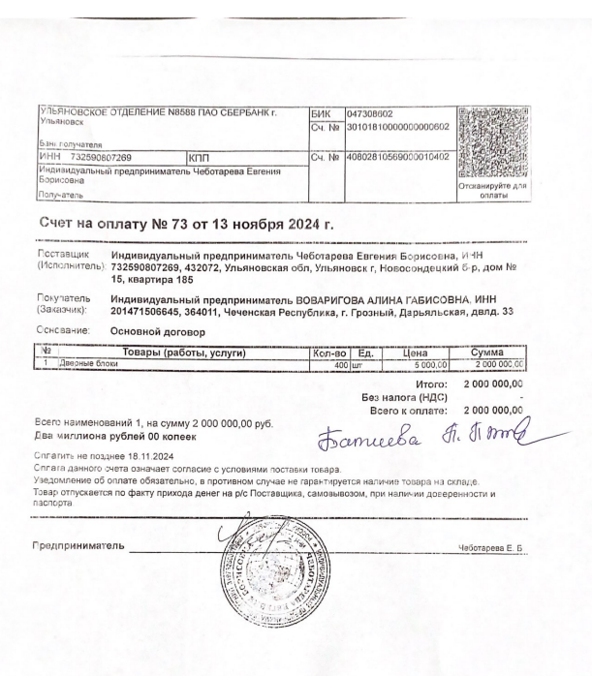

Главный бухгалтер М.И.Бахаева

